**Информационная № 1 (28) 2014-2015 уч.г.**

**газета МБОУ гимназии № 44 (сентябрь)**



_____________________________________________________________________________________

***Рубрика “Слово редактора”***

Привет, привет, дорогие читатели!

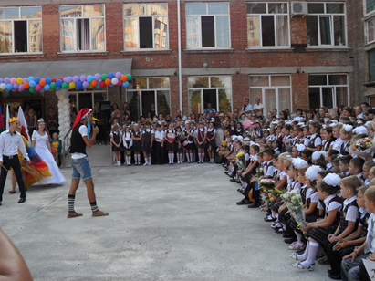Вот и закончился летний отдых, началась учебная пора… Наша газета постарается быть Вашим верным спутником в этом сложном процессе: мы как всегда освещаем школьные и городские события, знакомим с литературными и музыкальными произведениями, рассказыва-ем об учи-телях, но и не забываем об учени-ках.

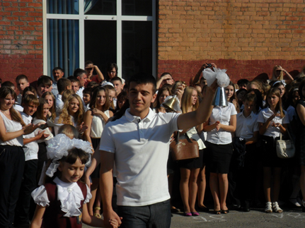Газета изменила формат и дизайн, кое-какие изменения произошли и в составе ред. коллегии. Мы по-прежнему приглаша-ем твор-ческих лю-дей к со-трудничеству! А вообще-то надеемся, что пишем не зря, и Вы, наши читатели, оцените этот номер “44 измерения” по достоинству.

В добрый путь!

Приветствовала

**главный редактор**

**_____________________________________________________________________________**

***Рубрика “Прошу слова”***

1 сентября - это тот самый удивительный день, когда все дороги ведут к школе. Это общий праздник и для учеников, и для родителей, и, конечно же, для всех учителей. А тем, кто впервые переступит школьный порог, этот день запомнится на всю жизнь.

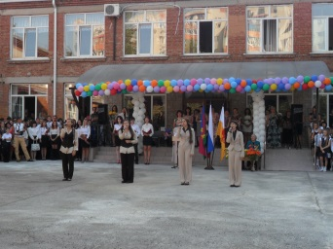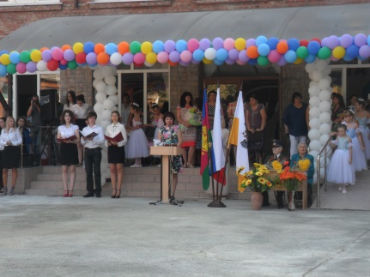Традиционно в честь праздника в школах проходят торжественные линейки, посвященные началу заня-тий. С осо-бым теплом встречают первоклашек, ведь они вступают в совершенно новую жизнь, и в этот момент им нужна как никогда поддержка любящих родителей, забота и снисхожде-ние первого учителя. А для учеников постарше это очередной шаг по длинной, но интересной, полной открытий дороге знаний. В этот день они становятся взрослее.

И, конечно же, для нашей гимназии это один из главных праздников. Для неё это день радостных встреч, новых знакомств, белых бантов и моря цветов. А какие линейки проводятся в школе!

Особо запомнилось выступление наших юных вокалистов, хореографические композиции школьного ансамбля. Хотелось бы поблагодарить гостей, которые пришли на «Первый звонок», за их тёплые речи, а также директора школы за сохранение традиций.

Было радостно встретить наших вчерашних выпускников в качестве гостей, счастливые лица одноклассников, соскучившихся за лето по школе.

Как увертюра ко всему учебному году и золотой осени прозвучал над торжественной линейкой весёлый и звонкий голос Первого Звонка.

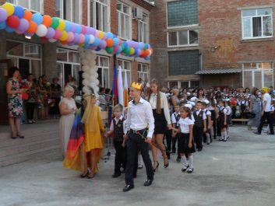

Высоких вам побед и успехов в новом году, уважаемые учителя и ребята!

Поздравлял **актив**

**Совета старшеклассников**

**____________________________________**

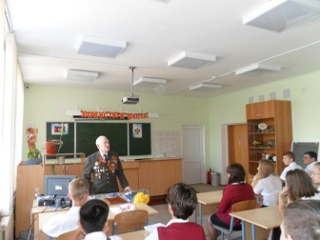***Рубрика “Дела школьные”***

Казалось бы, учебный год только начался, а в нашей гимназии произошла масса событий.

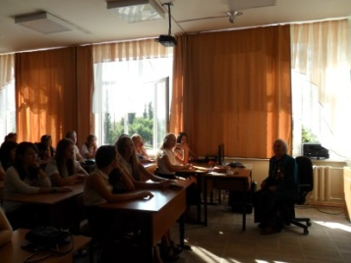 Это и Единый всекубанский классный час «Год культуры - история Кубани в лицах». На классные часы были приглашены Ветераны Великой Отечественной войны Тальский М.Н. и

Лебедева З.Г., которые после войны свою жизнь посвятили преподаванию в школе.

Это и День правовых знаний, во время которого учащиеся узнали о своих обязанностях и правах.

Это и проведение в целях профилактики экстремистских проявлений ко Дню солидарности в борьбе с терроризмом единого классного часа 3.09.2014, и выпуск стенгазет.

Это ипроведение во всех классах профилактических классных часов по

ПДД, ТБ, соблюдению закона 1539-КЗ.

Это и посещение учащимися 7в, 8б и 6б классов пожарно-технической выставки.

Это и проведение в рамках акции «Внимание - дети!» конкурса рисунков на асфальте, акции «Маршрут безопасного следования от школы до

дома», беседы «Правильно переходи улицу» и выпуск стенгазеты «Я и дорога».

Это и посещение 1-5 классами транспортной площадки, и в 1-х классах встреча с майором ГИБДД, ст. инспектором по розыску Поповым В.Г.

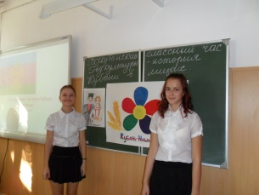 Это и посещение 6б классом музея Кубановедения в СОШ № 73, и проведение конкурсов рисунков среди 1-6 кл., и выпуск стенгазет «Батьки-атаманы», «Краснодар - город межнационального сотрудничества».

Это и проведение спортивных мероприятий: первенство школы по футболу, шахматам, настольному теннису.

И ещё много-много других полезных и важных мероприятий. Тут уж скучать не придётся, нужно только активно принимать участие в жизни школы, и тогда в вашей жизни не будет места скуке и безделью.

Год 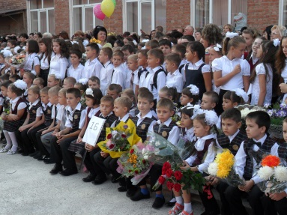только начинается – у нас ещё всё впереди.

Узнавала школьные новости **Александрова Ирина**

***Рубрика “Безопасное колесо”***

Сентябрь – месяц радости от встречи школьных друзей, предвкушения начала учебного года, надежды на новые открытия и свершения самых безумных идей.

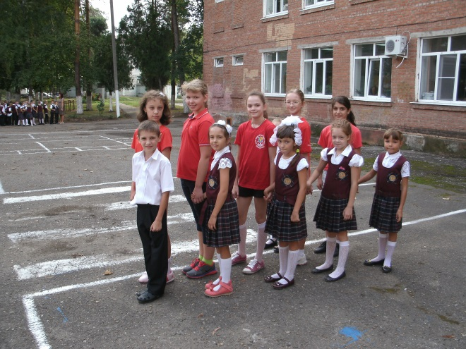

Но помимо всего сентябрь и самый травмоопасный месяц, потому что многие ребята после долгого отсутствия в городе (уезжали в станицы к родственникам, проводили время на море, в походах, изведали другие страны и города) отвыкли от городской суеты и от опасности, подстерегающей на дорогах. Поэтому так важно ещё и ещё раз напоминать ребятам о таких простых, но таких важных правилах дорожного движения, о соблюдении техники безопасности, о правилах поведения в общественных местах.

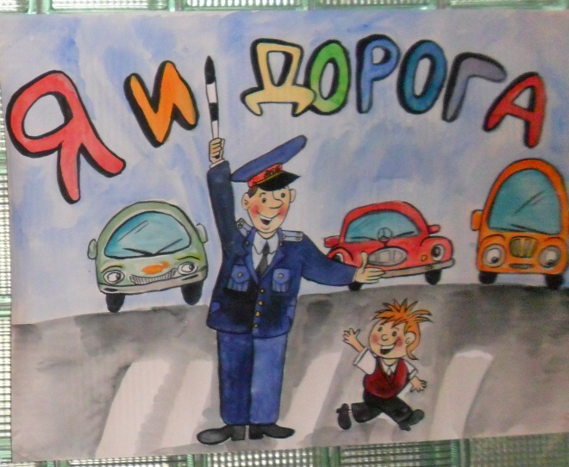

В нашей гимназии большое внимание уделяется профилактическим меро-приятиям по ТБ и ПДД. Поэтому во всех классах были проведены тематические беседы по безопасности дорожного движения и классные часы «Правильно переходи улицу». В рамках акции «Внимание – дети!» был проведён конкурс рисунков на асфальте, в котором ребята с большим удовольствием отразили тему соблюдения правил дорожного движения. Прошла и акция «Маршрут безопасного следования от школы до дома», в результате которого все учащиеся нарисовали схему своего безопасного маршрута. Также учащимися 5 «А» класса была подготовлена радиобеседа «Правильно переходи улицу», а ребята из 5 «Б» выпустили стенгазету «Я и дорога». Мальчики и девочки из 5 «В» класса являются юными помощниками инспекторов движения и шефствуют над учениками начальной школы. 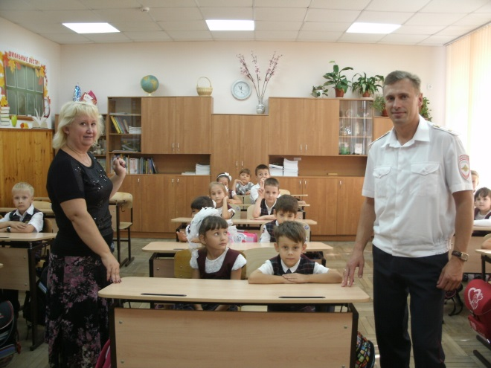 Учащиеся 1-5 классов посетили транспортную площадку гимназии, а в 1-ых классах прошла встреча с майором ГИБДД, ст. инспектором по розыску Поповым В.Г. На стендах гимназии были размещены информационные листовки для родителей и учащихся «Детям Кубани – безопасные дороги» и «Дорога не место для игр».

Надеемся, что данные мероприятия помогли учащимся нашей гимназии адаптироваться после летних каникул и продолжить обучение без нарушения правил дорожного движения. Будьте внимательны, соблюдайте правила!

Освещала профилактические мероприятия **Сай Анастасия**



**Выпуск подготовили:**

**Сарова Д., Александрова И., Попова М., Сай А., Шелест Л.Н.**

**До скорых встреч!**

**Ждём вас и ваши статьи!!!**